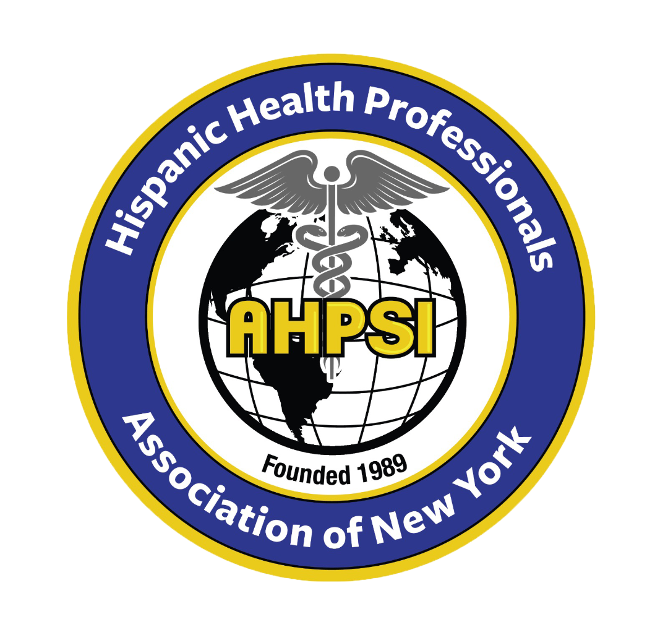  Dr.Aritmedes Restituyo.  President  Eliscer Guzman,MD  President ad vitam.  Carlos Williams, MD  Chairman  Licda.Paulina De León.  Miembro  Dra.Leonor Tavarez.  Member.  Dra.Carmen Rodriguez.  Member.  Dr.Cristian De Leon.  Dominican Republic,  Representative.  Dr.Alexander Mendieta  Dra.Jennifer Matos.  Licda.Genny Jimenez.  Licda.Elba Rosa Garcia.  Secretary.  732-277-9640  resti1@aol.com  info@ahpsi.org | Hispanic Health professionals association, Inc NY  Over 35 years of service.  Asociación Hispana de Profesionales de la Salud  Comité Organizador XVII Congreso Médico Anual Internacional  Solicitud de Fondos  Abril, 8, 2024.  Estimados Auspiciadores y Miembros:  Nos dirigimos a ustedes a nombre de la Asociación Hispana de Profesionales de la Salud (AHPS) y del Comité Organizador del XVII Congreso Médico Anual Internacional, para solicitar su invaluable apoyo financiero para la realización de este importante evento.  Tema Central: El Impacto del Cambio Climático en la Salud Física y Mental: Perspectivas Globales y Locales.  Fecha y Hora: Domingo 5 de mayo de 2024, de 8:00 a.m. a 4:00 p.m.  Lugar: Cherkasky Auditorium at Montefiore Hospital, 110 East 210th St, Bronx, NY 10467.  Descripción del Congreso:  El XVII Congreso Médico Anual Internacional de la AHPS se centrará en el tema crucial del cambio climático y su impacto en la salud física y mental. Este evento reunirá a destacados académicos, intelectuales y profesionales de la salud de todo el mundo para compartir conocimientos, investigaciones y mejores prácticas para abordar este desafío global.  Programa del Congreso:  - Sesiones plenarias: Presentaciones de expertos internacionales sobre el impacto del cambio climático en la salud.  - Mesas redondas: Discusiones interactivas sobre temas específicos relacionados con el cambio climático y la salud.  - Talleres: Capacitación práctica sobre estrategias para mitigar el impacto del cambio climático en la salud.  - Mesa redonda: Orientación para el inmigrante profesional de la salud en la preparación de sus exámenes para obtener su licencia en el área de medicina, enfermería y odontología.  - Entrega del VIII Premio Anual Dr. Marcos Charles Santana Health Legacy Award: Reconocimiento a la trayectoria del Dr. Marcos Charles Santana por más de 54 años de servicio en la medicina y la docencia.  Solicitud de Fondos:  Para garantizar el éxito de este evento y la participación de un amplio número de profesionales de la salud, solicitamos su apoyo financiero para cubrir los siguientes gastos:  - Alquiler del local[Cuando aplica].  - Equipos audiovisuales  - Material de impresión  - Alimentación y refrigerios  - Gastos de viaje y alojamiento para los ponentes  Beneficios para los Auspiciadores:  Los patrocinadores del XVII Congreso Médico Anual Internacional de la AHPS recibirán una serie de beneficios, incluyendo:  - Reconocimiento en el programa del Congreso y en los materiales promocionales  - Oportunidad de presentar su empresa o institución a los participantes  - Acceso exclusivo a los ponentes y a otros profesionales de la salud  - Posicionamiento como empresa o institución socialmente responsable  Invitación a Colaborar:  La AHPSI es una organización sin fines de lucro dedicada a promover la salud y el bienestar de la comunidad hispana. Su apoyo financiero es fundamental para el éxito de este evento y para la promoción de la salud en el contexto del cambio climático.  Agradecemos su interés en apoyar el XVII Congreso Médico Anual Internacional de la AHPS. Para mayor información sobre las diferentes opciones de patrocinio, por favor, contacte con el Dr. Aritmedes Restituyo, Presidente del Comité Organizador, al 732-277-9640.  Atentamente,  Dr. Aritmedes Restituyo  Presidente del Comité Organizador  XVII Congreso Médico Anual Internacional  Asociación Hispana de Profesionales de la Salud  732-277-9640  https://ahpsi.wordpress.com/

